附件：
职业病防治知识
一、什么是职业病？
职业病，是指企业、事业单位和个体经济组织等用人单位的劳动者在职业活动中，因接触粉尘、放射性物质和其他有毒、有害因素而引起的疾病。
二、构成法定职业病的四个条件？
（一）患病主体是企业、事业单位或个体经济组织的劳动者；
（二）必须是在从事职业活动的过程中产生的；
（三）必须是因接触粉尘、放射性物质和其他有毒、有害物质等职业病危害因素引起的；
（四）必须是国家公布的职业病分类和目录所列的职业病。
三、我国的法定职业病有哪些？
目前共10类132种，具体分类为：
职业性尘肺病及其他呼吸系统疾病，19种；
职业性化学中毒，60种；
职业性放射性疾病，11种；
职业性肿瘤，11种；
职业性皮肤病，9种；
物理因素所致职业病，7种；
职业性传染病，5种；
职业性耳鼻喉口腔疾病，4种；
职业性眼病，3种；
其他职业病，3种。
四、什么是职业病危害，职业病危害因素有哪些？
职业病危害：指对从事职业活动的劳动者可能导致职业病的各种危害。
职业病危害因素包括：职业活动中存在的各种有害的化学、物理、生物因素以及在作业过程中产生的其他职业有害因素。
《职业病危害因素分类目录》将危害因素分为6大类：
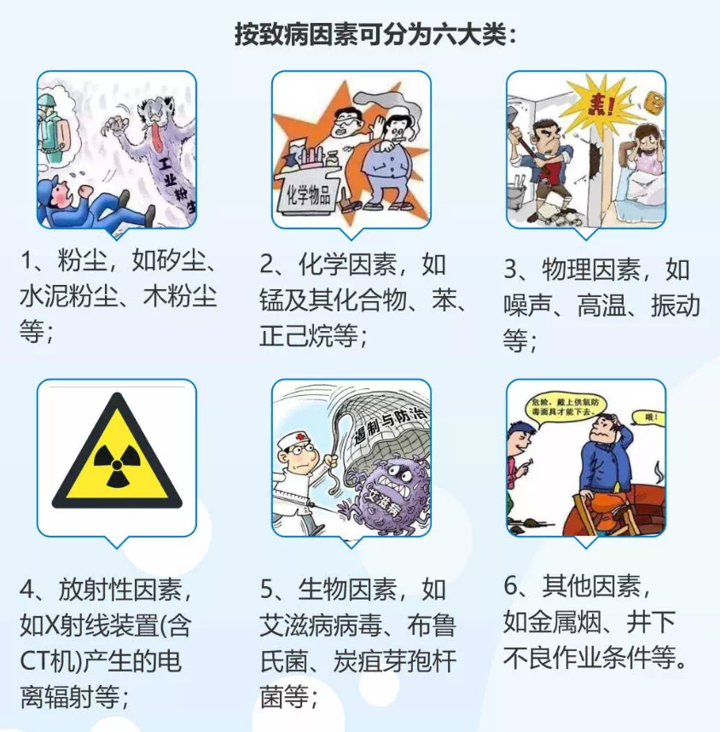
五、用人单位的职业病防治主体责任
用人单位应当建立、健全职业病防治责任制，加强对职业病防治的管理，提高职业病防治水平，对本单位产生的职业病危害承担责任。用人单位的主要负责人对本单位的职业病防治工作全面负责。
（一）健康保障义务
用人单位应当为劳动者创造符合国家职业卫生标准和卫生要求的工作场所、环境和条件。
（二）职业卫生管理义务
用人单位应当建立、健全职业病防治责任制，设置或指定管理机构、人员负责职业病防治工作。
（三）源头控制危害义务
用人单位职业病危害作业场所职业病防护设施与主体工程同时设计、同时施工、同时投入生产和使用。
（四）报告义务
用人单位应当及时、如实向卫生健康行政部门申报职业病危害项目、职业病危害因素检测与评价结果等。
（五）危害因素检测义务
用人单位应当按规定开展工作场所职业病危害因素检测、评价。
（六）危害告知义务
用人单位应当通过劳动合同、公告栏等方式告知劳动者工作场所、岗位存在的职业病危害因素。
（七）培训教育义务
用人单位应当对劳动者进行上岗前、在岗期间的职业卫生培训，指导劳动者正确使用防护设备和个人防护用品 。
（八）健康监护义务
用人单位应当按规定组织劳动者进行上岗前、在岗期间和离岗时的职业健康检查，建立健全职业健康监护档案。
（九）事故处理义务
发生或可能发生急性职业病危害事故时，用人单位应当立即采取应急救援和控制措施。
（十）特殊劳动者保护义务
用人单位不得安排未成年工从事接触职业病危害的作业；不得安排孕期、哺乳期的女职工从事对本人和胎儿、婴儿有危害的作业。
（十一）举证义务
用人单位应当如实提供职业病诊断或鉴定所需的有关职业卫生和健康监护等资料。
（十二）承担相关费用的义务
用人单位应当承担劳动者职业健康检查、职业病诊断与鉴定费用、疑似职业病病人医学观察期间的费用。劳动者被诊断患有职业病，但用人单位没有依法参加工伤保险的，其医疗和生活保障由该用人单位承担。
（十三）法律法规规定的其他义务
六、劳动者享有哪些职业卫生保护的权利？
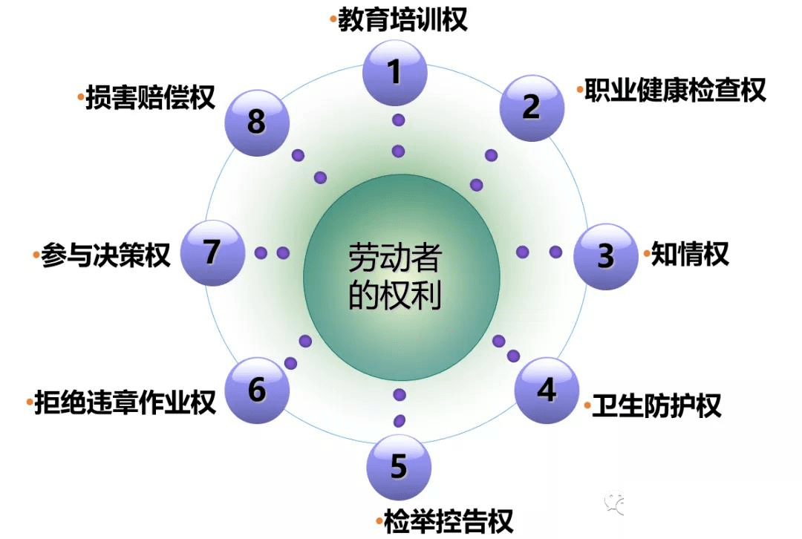
七、劳动者应尽的义务是什么？
（一）应当学习和掌握相关的职业卫生知识、增强职业病防范意识；
（二）遵守职业病防治法律、法规、规章和操作规程；
（三）正确使用、维护职业病防护设备和个人使用的职业病防护用品;
（四）发现职业病危害事故隐患应当及时报告。

来源：基本公共卫生服务宣传平台微信公众号

